Oberflächentemperaturen

Im Gegensatz zu den äußeren Planeten, den Gasriesen Jupiter, Saturn, Uranus und Neptun, werden die inneren Planeten, die Gesteinsplaneten Merkur, Venus und Mars aufgrund ihrer chemischen Zusammensetzung erdähnliche (terrestrische) Planeten genannt.

Bislang ist allerdings die Erde der einzige Planet von dem wir wissen, dass auf ihm Leben existiert.

Eine Voraussetzung für Leben ist, dass die Oberflächentemperaturen innerhalb eines bestimmten Bereichs liegen.

Vergleiche die Planeten anhand der folgenden Daten und erläutere, welche Gründe gegen lebensfreundliche Oberflächentemperaturen auf Merkur, Venus und Mars sprechen.

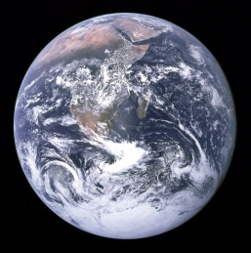
Erde:

Tageslänge: d_{E} = 1 d = 24 h

Druck: p = 100 000 N/m² = 100 000 Pa = 1 bar

Atmosphärengase: N₂: 72 %; O₂: 20,95 %; CO₂: 0,04 %

Temperaturen: Min. -89 °C

Mittel 15 °C

Max.: 58 °C

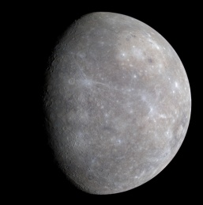
Merkur:

Tageslänge: d_{M} = 58 d_{E} 15 h 36 min

Druck: p = 10⁻¹⁵ bar = 0,000 000 000 000 001 bar

Atmosphärengase: H₂: 22 %; O₂: 42 %; Na: 29 %; He: 6 %

Temperaturen: Min. -173 °C

Mittel 167 °C

Max.: 427 °C

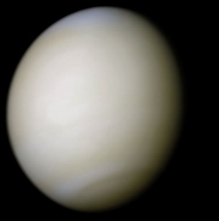
Venus:

Tageslänge: d_{V} = 243 d_{E}

Druck: p = 92 bar

Atmosphärengase: N₂: 3,5 %; SO₂: 0,015 %; CO₂: 96,5 %

Temperaturen: Min. 437 °C

Mittel 464 °C

Max.: 497 °C

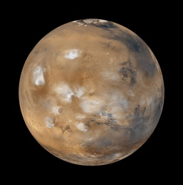
Mars:

Tageslänge: d_{M} $=$ 24 h 37 min

Druck: p = 6 ∙ 10⁻³ bar = 0,006 bar

Atmosphärengase: N₂: 1,89 %; O₂: 0,0146 %; CO₂: 95,97 %; Ar: 1,93 %

Temperaturen: Min. - 133 °C

Mittel - 55 °C

Max.: +27 °C
Bilder: NASA

